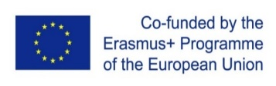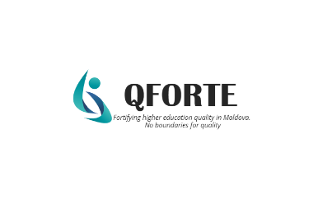
Atelier de discutie despre programele comune și acreditarea acestora,
6 Aprilie, 2022
Agenția CEENQA (Central and Eastern European Network of Quality Assurance Agencies) a organizat un atelier de discuție în cadrul proiectului Erasmus+ Enhancement of Quality Assurance in Higher Education System in Moldova- QFORTE, număr de referință: 617490-EPP-1-2020-1-MD-EPPKA2-CBHE-SP, care a avut drept scop discutarea problemelor practice de asigurare externă a calității pentru programele de studii comune. Evenimentul s-a desfășurat în format online la data de 6 aprilie 2022, la care au participat toate universităție partenere din RM și UE (Germania, Franța, Spania și Slovenia), ANACEC și reprezentanți ai Ministerului Educației și Cercetării (MEC).
La baza discuțiilor a stat draft-ul „Procedurii privind autorizarea de funcționare provizorie și de acreditare a programelor comune de studii superioare” elaborat de ANACEC și care poate fi accesat de instituțiile partenere pe platforma de comunicare a proiectului.
În prima parte a sesiunii, reprezentanții ANACEC și MEC au discutat aspectele practice privind asigurarea externă a calității programelor de studii comune cu expertul Klemen ŠUCIC (șeful Departamentului de asigurare a calității și cooperare internațională de la agenția slovenă de asigurare a calității – NAKVIS).
În a doua parte a sesiunii, Ronny HEINTZE, Director adjunct pentru dezvoltare internațională de la agenția germană de asigurare a calității AQAS, a vorbit despre abordarea europeană în ceea ce privește asigurarea externă a calității programelor de studii comune.
A urmat o rundă de discuții între partenerii din Republica Moldova și cei europeni. Drept urmare a acestei sesiuni, draft-ul „Procedurii privind autorizarea de funcționare provizorie și de acreditare a programelor comune de studii superioare” urmează a fi completat și adaptat la recomandările cadrului european și a experienței instituțiilor partenere, iar ulterior va fi supus discuțiilor publice.

